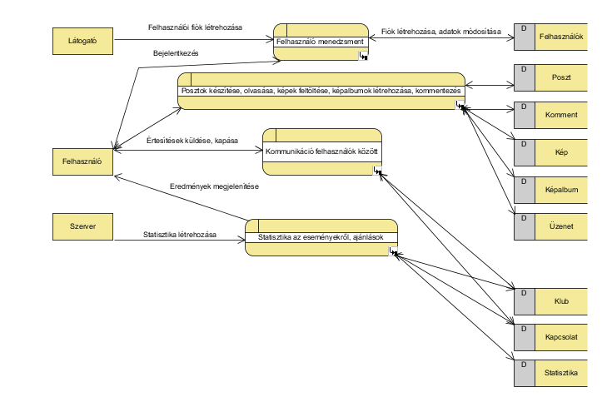
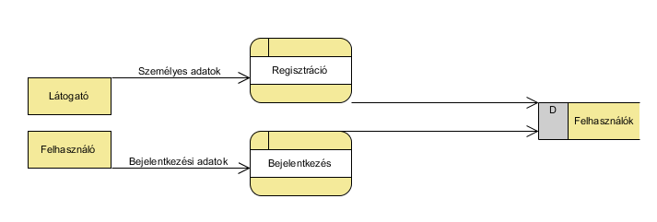
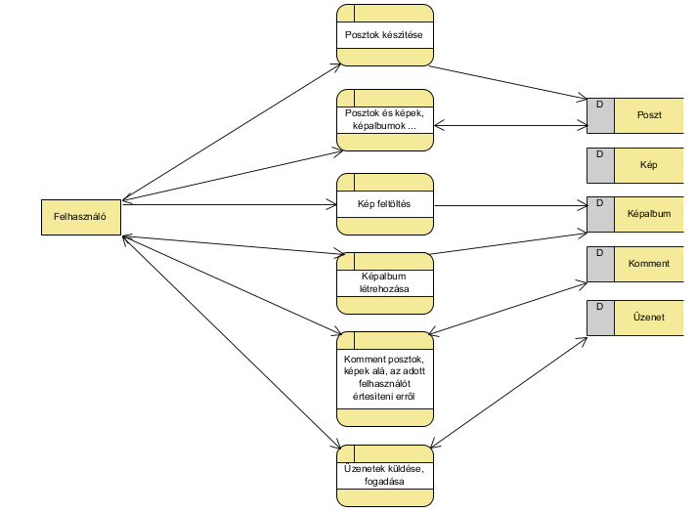
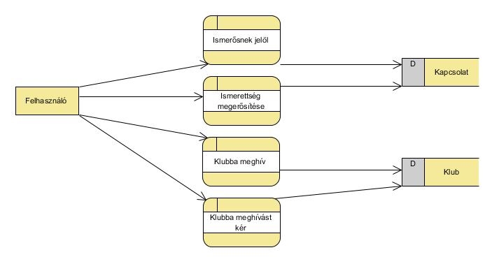
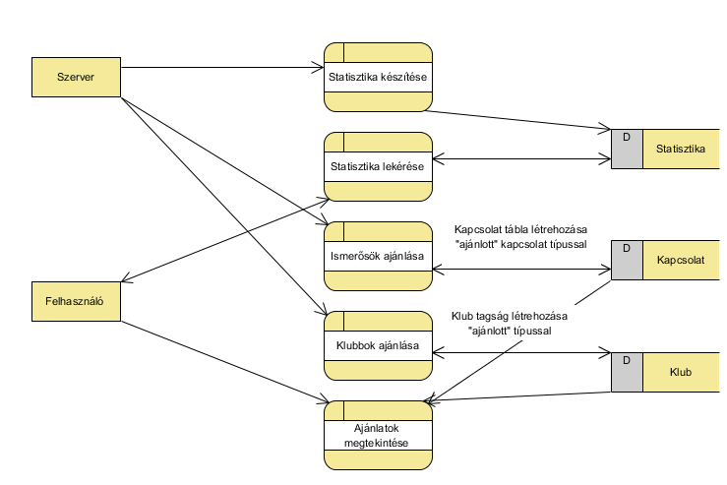
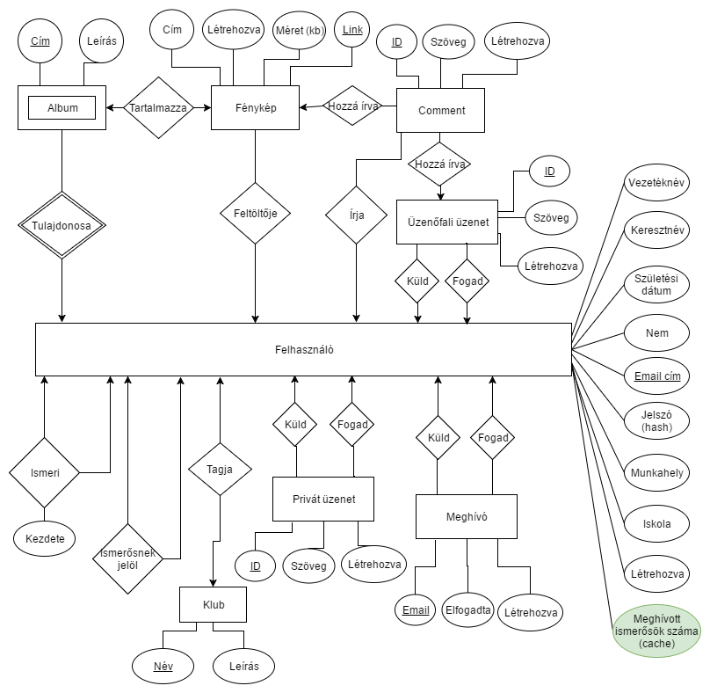
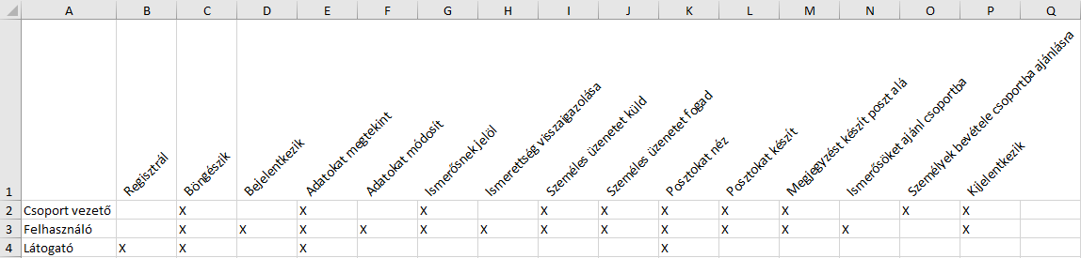
Adatbázis alapú rendszerek
2016-2017/2
IB412g-2
Közösségi oldal
Készítette:
Bencsik Dávid
Kis-Szabó Norbert
Szakos István

Munka felosztása

Csapattagok és a rájuk osztott feladatok listaszerű felsorolása.

Értékelési mód:

Csapat
Dokumentáció | Adatbázis | GUI | Pont

Feladat szöveges leírása

A projekt célja egy olyan weboldal létrehozása, melyre egy látogató regisztrálhat, és a regisztrált felhasználók bejelölhetnek más felhasználókat ismerősnek, alapíthatnak klubbot, és posztolhatnak, létrehozhatnak fényképalbumokat. A felhasználók üzeneteket válthatnak egymás között. A rendszer emellett ajánlatokat tesz a felhasználóknak ismerősökre, klubbokra.

Követelménykatalógus

Funkcionális követelmények:

Felhasználók regisztrálása, profilok létrehozása
Bejelentkezés email címmel és jelszóval
Profil adatok módosítása

Üzenetek kiírása üzenőfalra (saját fal, más fala vagy egy klub fala)
Saját üzenetek és egyéb kontentek törlése (visszavonás)

Fényképek feltöltése, megjegyzés hozzáfűzése
Fényképalbumok létrehozása, albumjellemzők (fényképek száma, felhasznált tárhely)
Profilkép beállítása

Ismerős bejelölése, ismertség visszaigazolása
Ismerősök ajánlása munkahely, vagy iskola alapján (megjelenítés oldalsávon)

Privát üzenet küldése, fogadása

Klub alapítása
Klub tagjainak létszáma
Ismeretlen tagok ajánlása ismerősnek közös ismerősök alapján (megjelenítés oldalsávon)
Klubok ajánlása, ahol van közös ismerős (megjelenítés oldalsávon)

Meghívó küldése email címre
Regisztráláskor ellenőrzés, hogy meghívóval került-e be, ki hívta meg és ezt tárolni
Statisztika nyilvántartása a meghívásokról (kinek hány olyan ismerőse van, akit ő hívott meg)

Névnaposok, születésnaposok az adott hónapban (megjelenítés oldalsávon)

Kezdőképernyőn aggregált tartalom (mások posztjai stb.) listázása

Nem funkcionális követelmények:

Interaktív felület, oldalsávval, értesítésjelzőkkel
Validált, biztonságos felhasználói inputok
Jelszavak titkosított kezelése

Tervezett (de első körben nem implementált, idő függvényében hozzáadható) funkciók:

Klub üzenőfalán levő posztok törlése tulajdonos által
Klubtag kirúgása tulajdonos által

Kontent lájkolása: Üzenőfali üzenetek, kommentek, képek

Értesítések megjelenítése (lájkoltak, kommenteltek rád,üzenőfaladra írtak)

Cachelt ajánlás-kezelés

Adatfolyam diagram (DFD (logikai)):

A DFD 0. szintje:

A DFD 1. szintje:
Felhasználó menedzsment:

Posztok:

Kommunikáció:

Statisztika:

EK-diagram:

Az EK-diagram leképezése relációsémákra:

Felhasználó(Vezetéknév,Keresztnév,Születési dátum, Nem, Email cím,Jelszó,Munkahely,Iskola,Létrehozva, Meghívott ismerősök száma,)
Album(Cím,Leírás,Email cím)
Fénykép(Cím,Létrehozva,Méret,Link,Email cím)
Album_kep( Album _ Cím,Email cím,Link)
Ismeri(Email cím,Email cím2, kezdete)
Ismerősnek jelöl(Jelölő_Email cím,Jelölt_Email cím)
Klub(Név,Leírás) Klub_Tagja(Email cím,Klub_Név)
Privát üzenet(ID,Szöveg,Létrehozva,Küldő_Email cím,Fogadó_Email cím)
Meghívó(Email,Elfogadta,Létrehozva,Küldő_Email cím,Fogadó_Email cím)
Üzenőfali üzenet(ID,Szöveg,Létrehozva,Küldő_Email cím, Fogadó_Email cím)
Comment(ID,Szöveg,Létrehozva,Üzenöfal_ID,Fenykep_Link,Email cím)

A relációsémák normalizálása:

Normalizálás „táblázatos” formában, a relációs adatelemzésnél látott formában.

Táblák leírása:

Minden tábláról: Táblázatos megadása + leírása.
Pl.:
Tábla1: Tábla1 tartalmának leírása.

Szerep-funkció mátrix:

Egyéb: EK Diagram (hagyományos)

